**遵义市社会组织工作简报**

（2019年第18期）

所在组织：遵义市尚善公益协会 日期：2019年6月 1日

### 2019年6月1日，在第70个国际"六一"儿童节到来之际，为了扎实、有效推进遵义市志愿服务活动，让志愿服务活动成为一种常态，真正落地落实，遵义市尚善公益协会携单位会员遵义黔元山泉水有限公司举行"铭记党恩、纪念建国70周年"暨黔元遵义市第二届少儿优秀书画作品展活动。

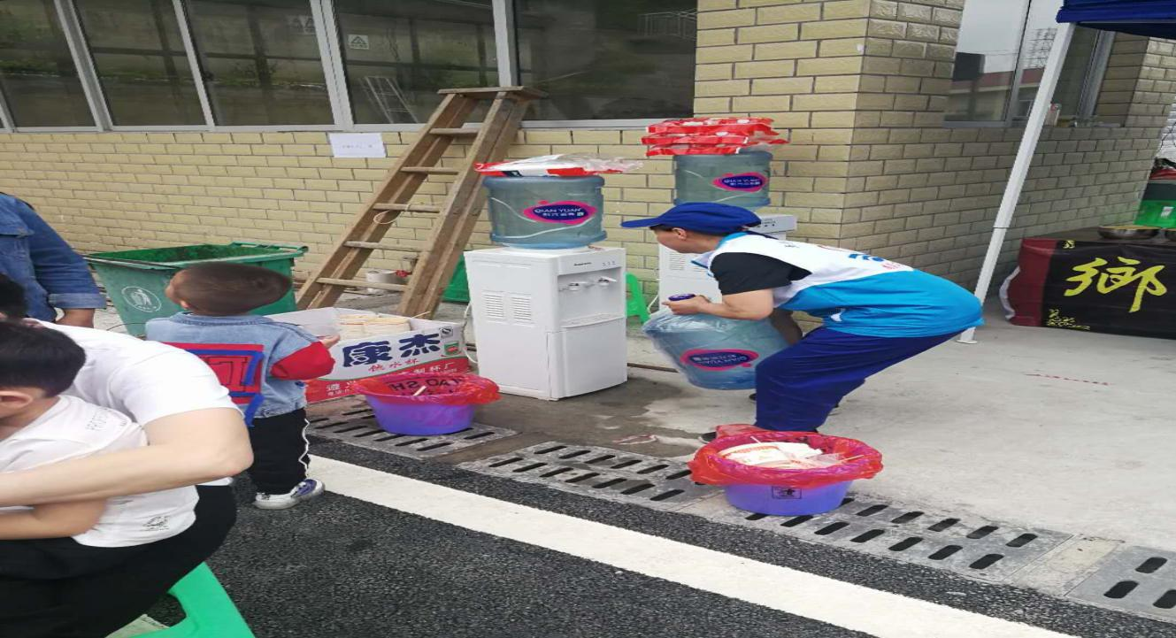

**图为：志愿者参加志愿服务活动（尚善22名志愿者参加本次活动）**

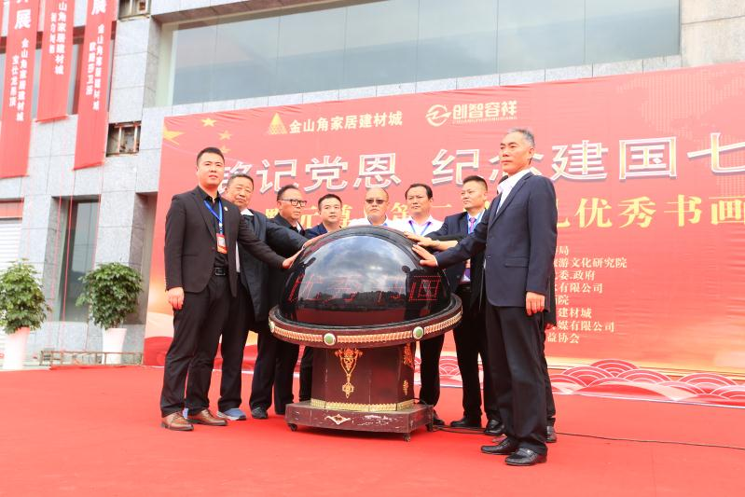**图为：本次活动由遵义醉美民族文化旅游研究院现场指导，播州区鸭溪镇党委政府主办，遵义黔元山泉水公司、遵义市政协书画院、遵义金山角建材城、遵义彩虹公益协会协办、遵义市尚善公益协会负责志愿服务活动。**

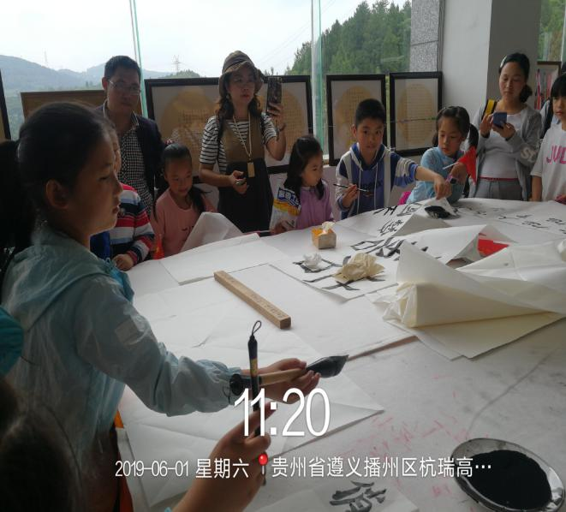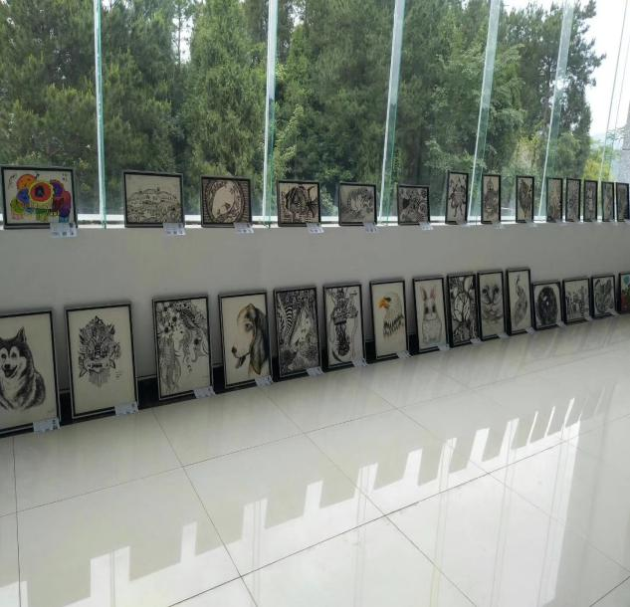

**图为：学生现场写字和部分学生作品。**

此次活动参展作品多、规模大、水平高。参加本次活动的少儿书画爱好者近5000多人，从中优选2000多份。参展作品分书法类和绘画类两类。活动还设立了特等奖、一等奖、二等奖、三等奖、优秀奖、以及优秀组织奖。没有获奖的发给参展证书。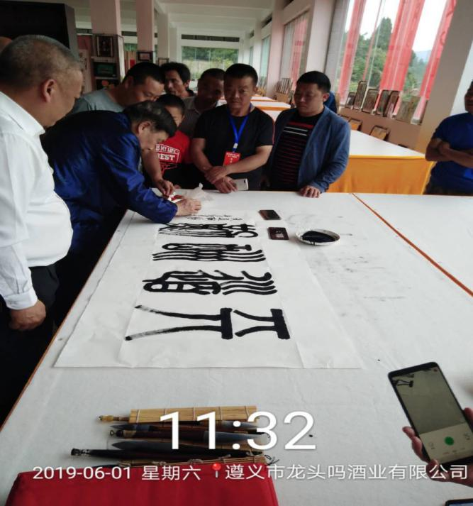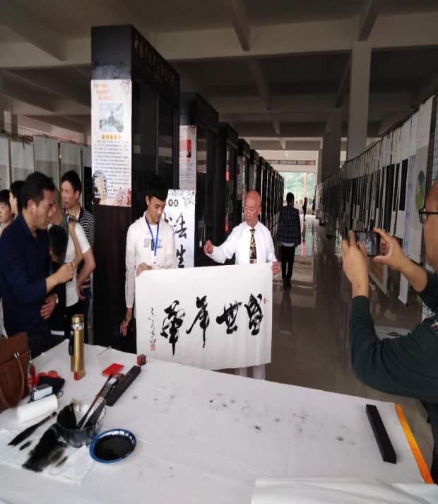

**图为;遵义市知名书法家现场给观众写字并赠送给书法爱好者**

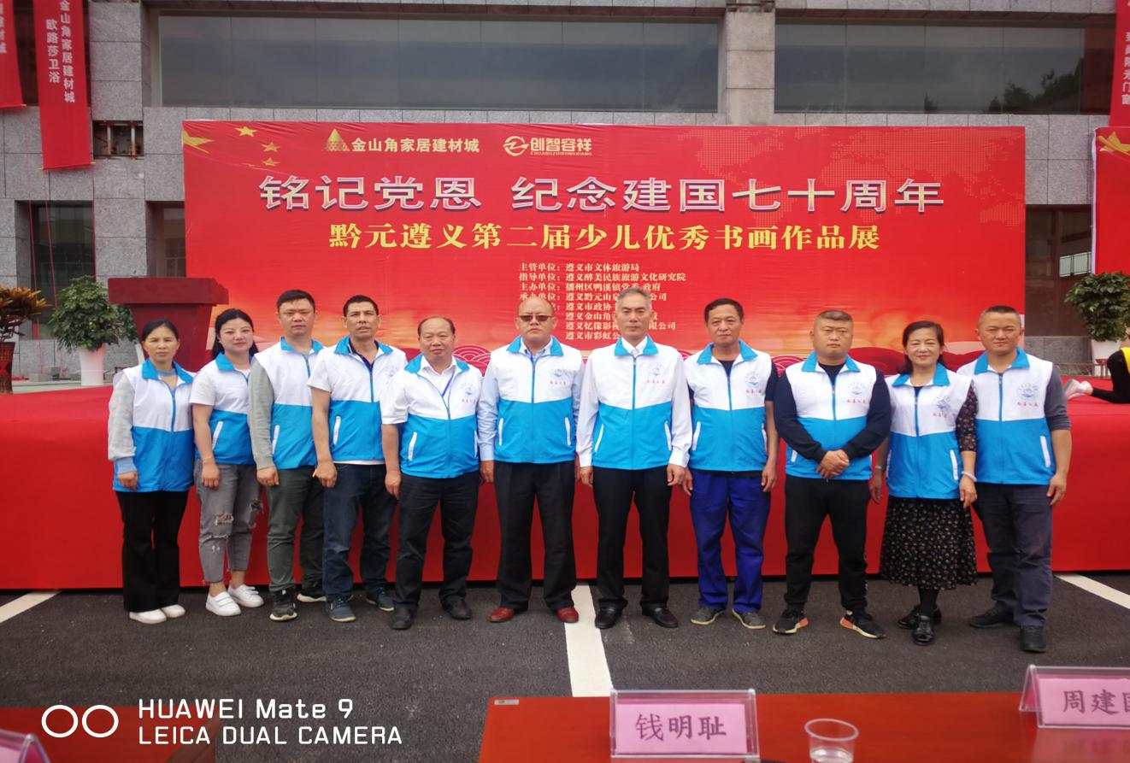

**图为：尚善志愿者与黔元水厂（爱心人士）合影**

### 一个有文化氛围的企业，它必定走得久远。企业、事业单位都需要这种文化，并且离不开这种文化。黔元山泉水有限公发展到今天的规模，得益于管理层的正确决策，诚信经营，以质量为主线，上下齐心，实干兴厂。与此同时，他们不忘初心，砥砺前行，回报社会。做好公益事业兴，他们积极参与到国家脱贫攻坚战斗中来，为当地老百姓解决了就业难问题，同时积极认帮困境、失依中小学学生。在该厂副厂长王祥禄的影响带动下，水厂干部职工积极支持并认帮了鸭溪中学学生10余名，去年考上大学2名。他自己本人认帮了一名南中高三学生，今天碰到他，他说等这名学生考上大学后继续认帮学生。

遵义市尚善公益协会 2019-6-1